17. Katabolismus bílkovin

Metabolismus bílkovin – význam a průběh
- degradace a syntéza, poločas života (HSA 20-25 dní)
- rovnováha – dusíková bilance + 0 -
- nadbytečné bílkoviny se neukládají, není speciální zásobní forma (ale lze některé takto využít)

Degradace bílkovin

Hydrolýza peptidové vazby

X-NH-CH-CO-NH-CH-CO-Y + H₂O = X-NH-CH-COOH + NH₂-CH-CO-Y

R_{a} R_{b} R_{a} R_{b}

Enzymy – hydrolázy – 3. skupina.
– C-N hydrolázy, peptidázy

Místo hydrolýzy – endopeptidázy (pepsin, trypsin, chymotrypsin, kathepsin)
– exopeptidázy (karboxy-, amino-, di-)
– sekvence endo- pak exopeptidázy

Pojem substrátové specificity - okolí štěpené vazby, později i další
– aromatické Aacyly – pepsin, chymotrypsin
– bazické Aacyly – trypsin
- lepší hydrolýza denaturovaných bílkovin (trávení)

Mechanismus – specificita
– konstrukce aktivního centra
    - Serinové proteázy
    - -SH proteázy
    - Metaloproteázy
    - Kyselé proteázy

Příkladem mechanizmu hydrolýzy bílkovin je působení serinové proteázy chymotrypsinu (ANIMACE).

Místo výskytu – intracelulární
– extracelulární

Význam hydrolýzy bílkovin
- Trávení – trávicí trakt
- řízená úprava syntesovaných bílkovin do funkční formy - maturace
- řízená degradace nepotřebných bílkovin v buňce – proteasom – viz níže

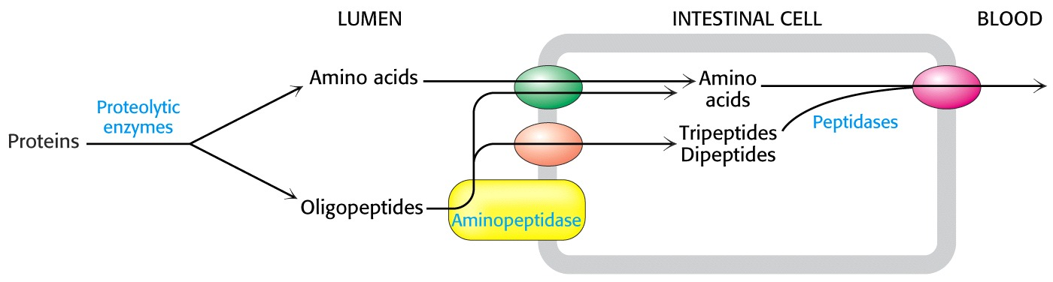

Trávení bílkovin v trávicím traktu

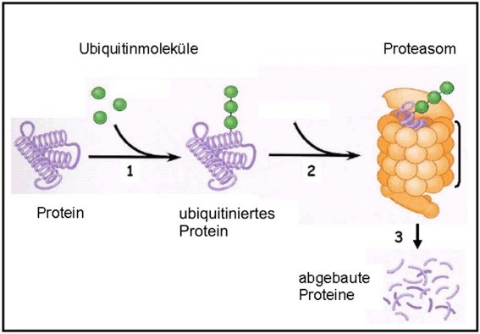

Značení (ubikvitace) a degradace bílkovin v proteasomu
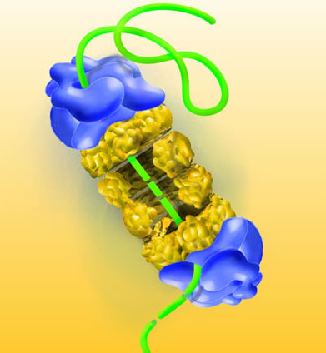

Řízená degradace bílkovin v ubikvitinové dráze a model proteasomu

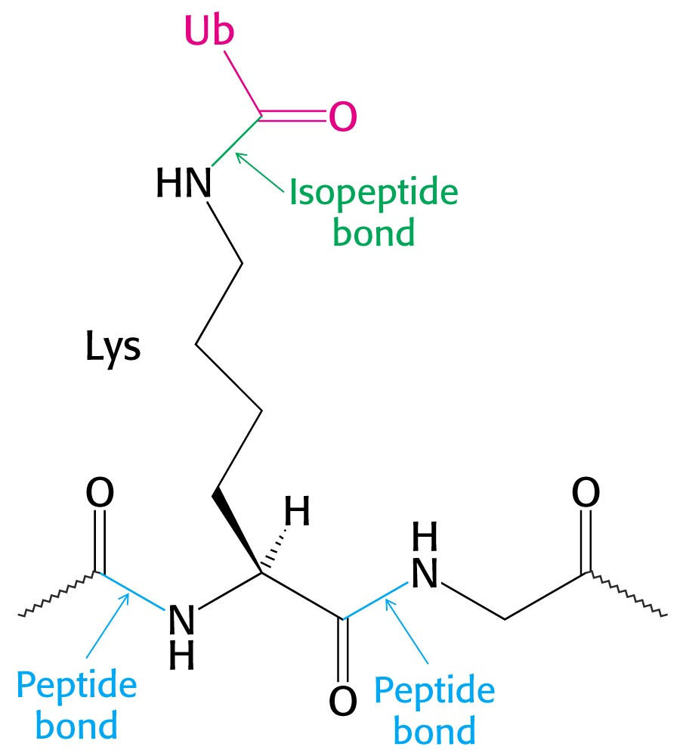

Ubiquitinylace bílkoviny určené k degradaci v proteasomu, koncový Gly-COOH se váže na Lys izopeptidovou vazbou.

